Olga Daleman

**Documento de Especificación de Arquitectura**

Realizado por: **Cesar Andres Sánchez**

**Maria Camila Hurtado Castañeda**

**Brian Andres Estupiñán**

**Diego José Navarro**

***HISTORIAL DE REVISIONES***

| **Fecha** | **Versión** | **Autor** | **Descripción** | **Revisado Por** |
| --- | --- | --- | --- | --- |
| 13/03/2023 | 1.0 | #Gaes 2 | Recolección de diagramas | Cesar Sánchez |
| 15/03/2023 | 1.1 | #Gaes 2 | Redacción y organización de diagramas | Cesar Sánchez |
| 20/03/2023 | 1.2 | #Gaes 2 | Redacción | Cesar Sánchez |

**Contenido**

1. Documento de Arquitectura de Software 4

1.1. Introducción 4

1.2. Propósito 4

1.3. Alcance 4

1.4. Referencias 4

1.5. Definiciones acrónimos y abreviaciones 4

2. Generalidades del Proyecto 5

2.1. Problema a Resolver 5

2.2. Descripción General del Sistema a Desarrollar 5

2.3. Identificación de los Stakeholders y sus responsabilidades 5

3. Vistas de la arquitectura 5

3.1. Vista de Casos de Uso (Se debe colocar cada uno de los casos de uso que han sido elaborados y requeridos para el S.I.) 5

3.2. VISTA DE PROCESOS 5

3.3. VISTA LÓGICA 5

3.4. VISTA DE IMPLEMENTACIÓN 6

3.5. VISTA DE DESPLIEGUE 6

4. Arquitectura en capas 6

5. VISTA DE DATOS 6

5.1. Modelo Relacional normalizado tercera forma normal de la base de dato. 6

6. Definición de Interfaces de Usuario 6

7. Características Generales de Calidad 6

7.1. Tamaño y performance 6

7.2. Calidad 6

7.3. Usabilidad 7

7.4. Eficiencia 7

7.5. Seguridad 7

7.6. Confiabilidad 7

7.7. Mantenimiento 7

7.8. Estándares (Normas de calidad): Mencionar dos o tres normas, y argumentar como esas normas aplican para el sistema de información. 7

# Documento de Arquitectura de Software

## Introducción

La idea de utilizar un documento de arquitectura de software es mostrar un estudio sobre la eficiencia de este sistema para una tienda de disfraces en el que mostrará los procesos de gestión de facturación, inventario, envíos y marketing, esto nos ayudará a encontrar qué variables y estrategias podremos usar para brindar un mejor servicio al cliente.

## Propósito

El propósito de este documento de arquitectura de software es presentar por medio de diagramas las especificaciones y requerimientos para el sistema de información, en donde se basarán para el desarrollo de las funciones del sistema de información.

## Alcance

El alcance de un documento de arquitectura de software consiste en describir los requisitos funcionales y no funcionales para explicar la funcionalidad del sistema, su mantenibilidad, su seguridad, su confiabilidad y que sobre todo se cumpla estos requisitos para los usuarios finales.

## Referencias

1. Documento de historias de usuario.
2. Documento de Visión del Proyecto.
3. Planilla de análisis del software.

## Definiciones acrónimos y abreviaciones

**ARQUITECTURA DE SOFTWARE:** conjunto de elementos estáticos, propios del diseño intelectual del sistema, que definen y dan forma tanto al código fuente, como al comportamiento del software en tiempo de ejecución. Naturalmente este diseño Arquitectónico ha de ajustarse a las necesidades y requisitos del proyecto.

**DESCRIPCION DE ARQUITECTURA**: colección de productos de documentación.

**VISTAS:** es una representación de un área de interés o perspectiva del sistema en alto nivel.

**TIPOS DE VISTAS:** especificación de una convención de cómo construir y usar una vista. Deben satisfacer la capacidad de creación y análisis de una vista.

**STAKEHOLDER:** Individuo, equipo u organización con intereses relativos al sistema.

# Generalidades del Proyecto

## Problema a Resolver

La empresa Zayro disfraces presenta falencias en el manejo de inventario, pues no cuenta con la organización de los disfraces disponibles, se evidencian desaciertos en el seguimiento de los productos que se alquilan o venden, no manejan una base de datos con la información de los clientes, además no tienen la facilidad de mostrar su catálogo de productos sino es de manera presencial, al momento de comercializar sus productos se usa solo una red social, la cual no es utilizada con regularidad y tampoco tiene mucha actividad para crecer en internet.

## Descripción General del Sistema a Desarrollar (en general y por modulo).

Desarrollar un sistema informativo que permita a la empresa Zayro Disfraces mejorar su eficiencia operativa y aumentar su rentabilidad al proporcionar soluciones a los problemas de inventario, facturación, envíos y marketing.

Permitiendo un mejor seguimiento de las ventas y alquileres, del control de los productos disponibles, de expandir su mercado por internet por medio de ventas en línea y manejo de redes sociales y su propia página web.

**Inventario:** Implementar un sistema de gestión de inventario que permita una mejor planificación, monitoreo y control de los niveles de inventario.

**Facturación:** Implementar un sistema de facturación automatizado y estructurado que permita un procesamiento más eficiente y preciso de las facturas, lo que reducirá los errores y los retrasos en los pagos.

**Envíos:** Implementar una funcionalidad de carrito de compras mejorada que permita a los clientes agregar y eliminar productos con facilidad, así como proporcionar una visión clara y detallada de los costos y la información de envío.

**Marketing:** Implementar una estrategia de marketing sólida y eficaz que permita a la empresa llegar a nuevos clientes y aumentar la conversión de ventas. Esto puede incluir la identificación de nuevos mercados y segmentos de clientes, la creación de contenido atractivo y relevante, la optimización de la presencia en línea y la implementación de campañas publicitarias efectivas.

## Identificación de los Stakeholders y sus responsabilidades

|  |  |  |  |
| --- | --- | --- | --- |
| **STAKEHOLDER** | **DESCRIPCIÓN** | **ESCENARIO** | **Caso de Uso** |
| Administradora | Es la persona encargada de la administración y funcionamiento de la empresa, es la que administrara el sistema de información. | Supervisa el funcionamiento del sistema y gestiona las funciones de los usuarios que estén dentro del sistema. | * Autoriza los usuarios al sistema. * Crea y elimina los usuarios del sistema. * Puede modificar los aspectos del sistema para acoplarse a los requisitos del negocio. |
| Empleados | Son las personas que trabajan para la empresa y tienen distintas funciones, además serán las encargadas de mantener en funcionamiento el sistema en cada proceso de este. | Realiza las tareas asignadas por el administrador | * Inicia sesión en el sistema. * Consulta y actualiza información de los productos. * Realiza ventas o alquileres. |
| Clientes | Personas que interactuarán con el sistema de información, desde la parte comercial del sistema en donde podrán realizar pedidos y mirar el catalogo de la empresa. | Realiza las compras a través de la pagina comercial | * Busca los productos de interés en la página comercial. * Agrega los productos al carrito de compras y finaliza la compra. * Accede a la información de contacto o soporte técnico. |
| Soporte técnico | Las personas que se encargan de dar soporte ante posibles problemas del sistema o solucionar errores del usuario dentro del sistema | Atiende a la solicitud de soporte por errores del sistema o del usuario. | * Proporcionar soluciones o asesoramiento técnico para resolver problemas. * Realizar pruebas y diagnósticos de los problemas reportados. |

# Vistas de la arquitectura

## Vista de Casos de Uso (Se debe colocar cada uno de los casos de uso que han sido elaborados y requeridos para el software)

Para cada caso de uso, se debe argumentar como valor agregado a la comprensión del mismo (imagen y observaciones importante a tener en cuenta)

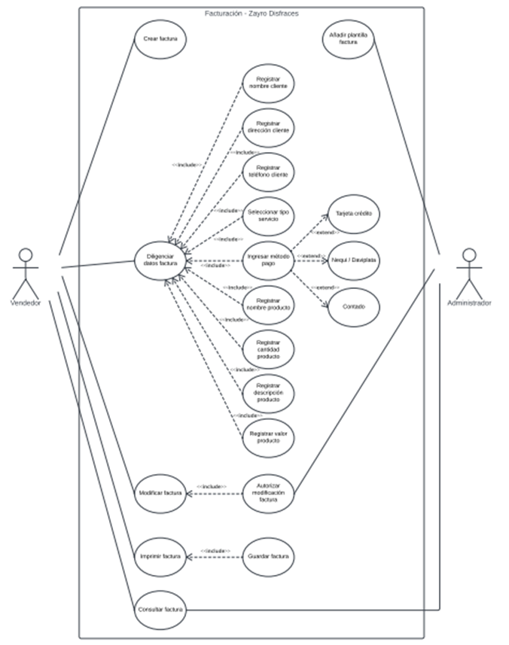

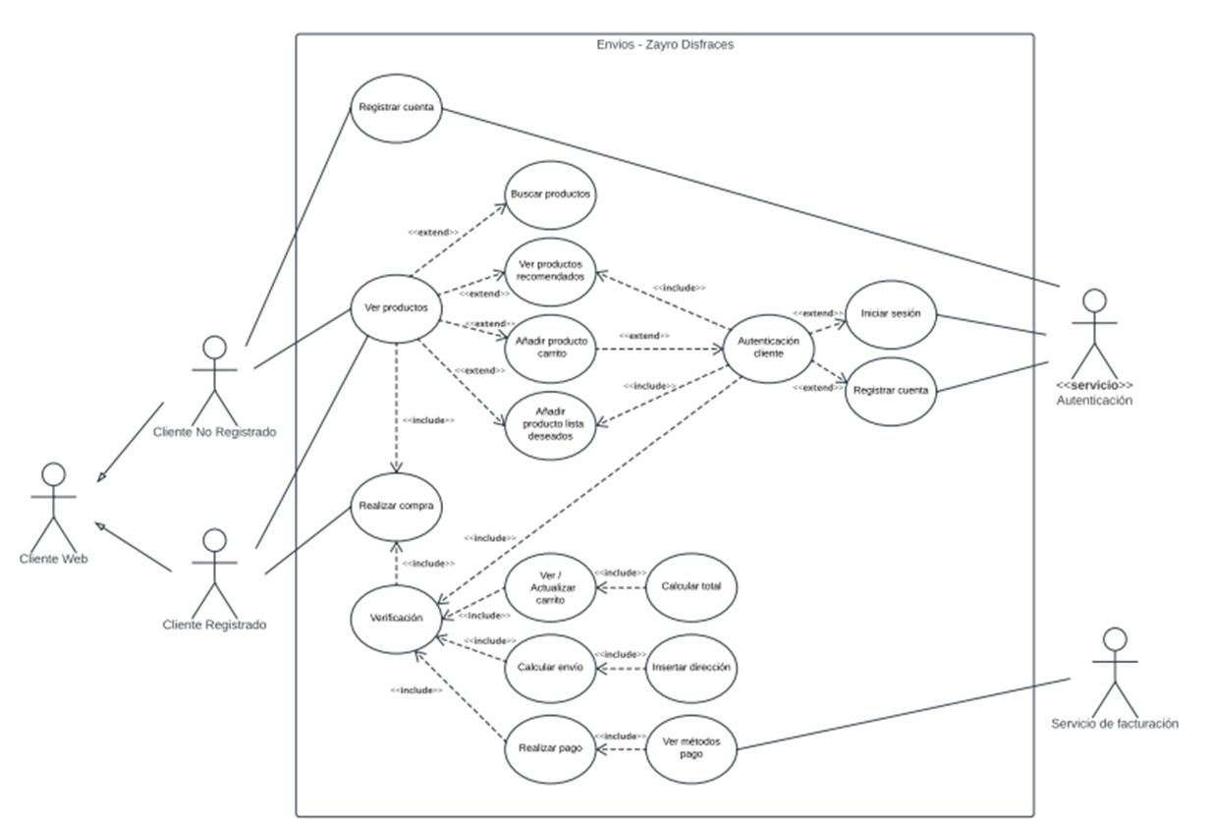

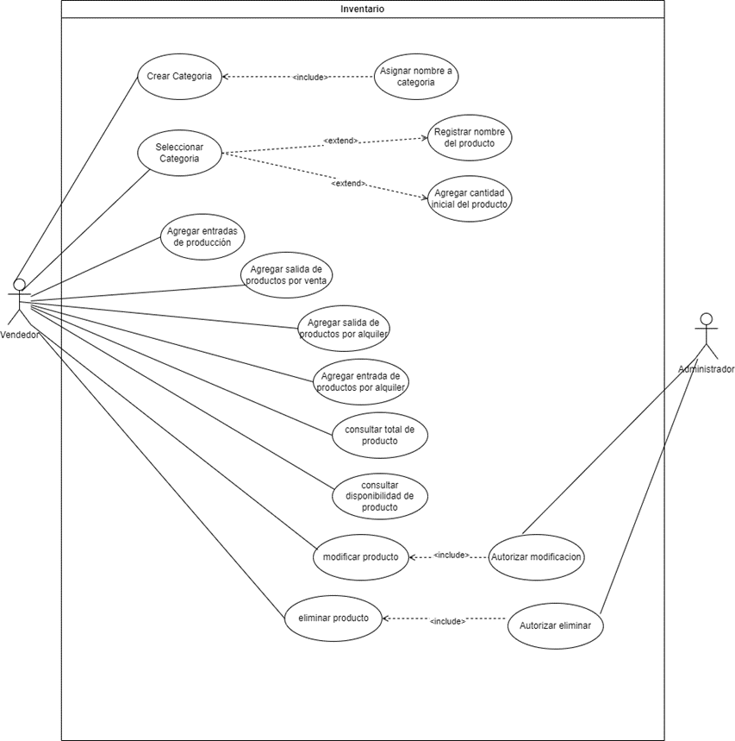

%3CmxGraphModel%3E%3Croot%3E%3CmxCell%20id%3D%220%22%2F%3E%3CmxCell%20id%3D%221%22%20parent%3D%220%22%2F%3E%3CmxCell%20id%3D%222%22%20value%3D%22%26amp%3Blt%3B%26amp%3Blt%3Binclude%26amp%3Bgt%3B%26amp%3Bgt%3B%22%20style%3D%22text%3Bhtml%3D1%3Balign%3Dcenter%3BverticalAlign%3Dmiddle%3Bresizable%3D0%3Bpoints%3D%5B%5D%3Bautosize%3D1%3BstrokeColor%3Dnone%3BfillColor%3Dnone%3Brotation%3D0%3B%22%20vertex%3D%221%22%20parent%3D%221%22%3E%3CmxGeometry%20x%3D%22590%22%20y%3D%22130%22%20width%3D%2290%22%20height%3D%2230%22%20as%3D%22geometry%22%2F%3E%3C%2FmxCell%3E%3C%2Froot%3E%3C%2FmxGraphModel%3E

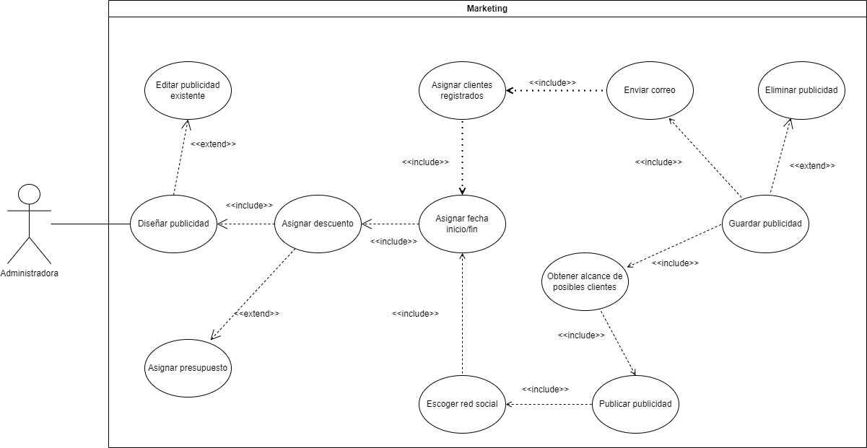

## VISTA DE PROCESOS

Todos los diagramas que hayan elaborado en fase II, por módulo (aplica para los puntos 3.2.1 al 3.3.2), debidamente argumentados cada uno de los diagramas

### Diagrama de Actividades

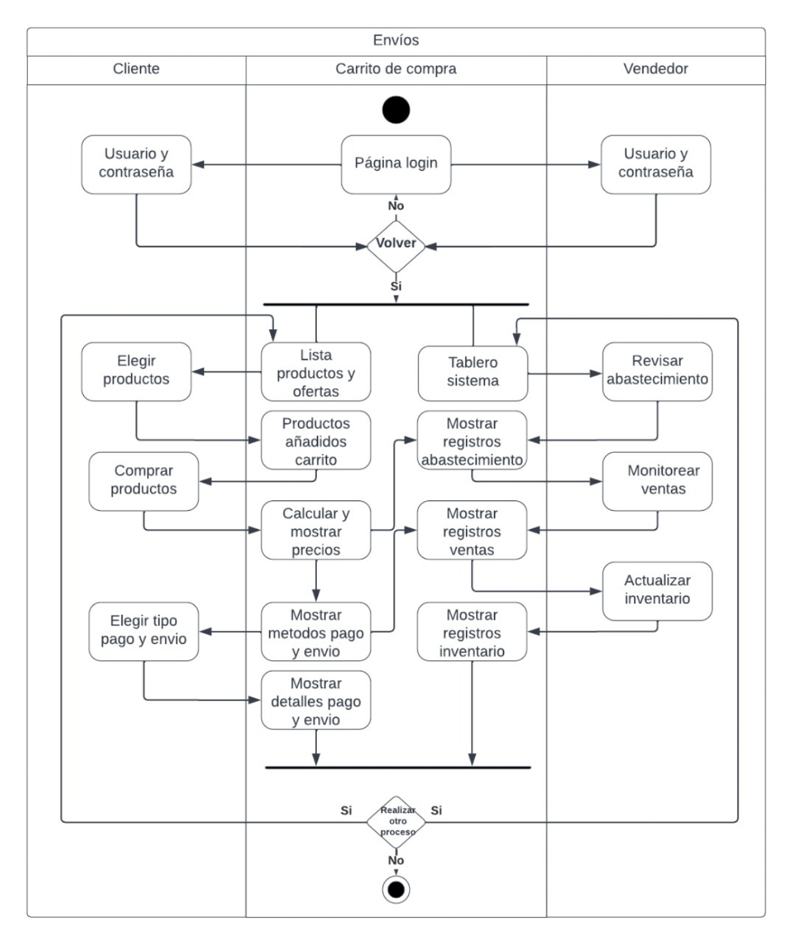

Inventario

Marketing

## VISTA LÓGICA

### Diagramas - Clases (Actualizado)

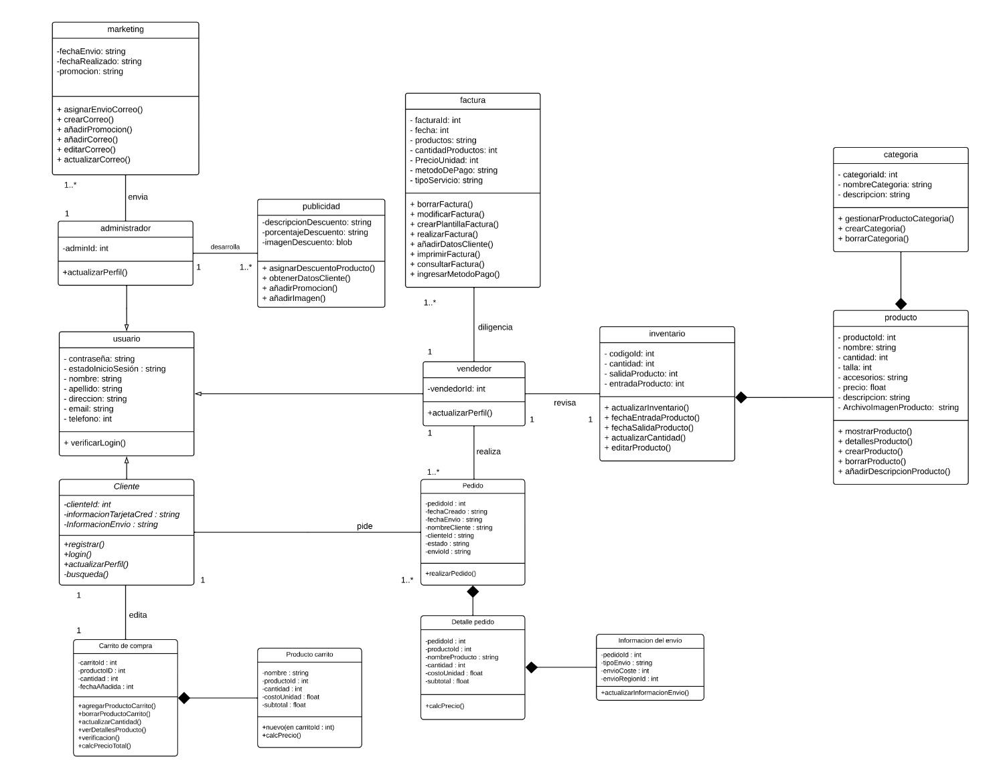

### Diagramas – Secuencia

Facturación

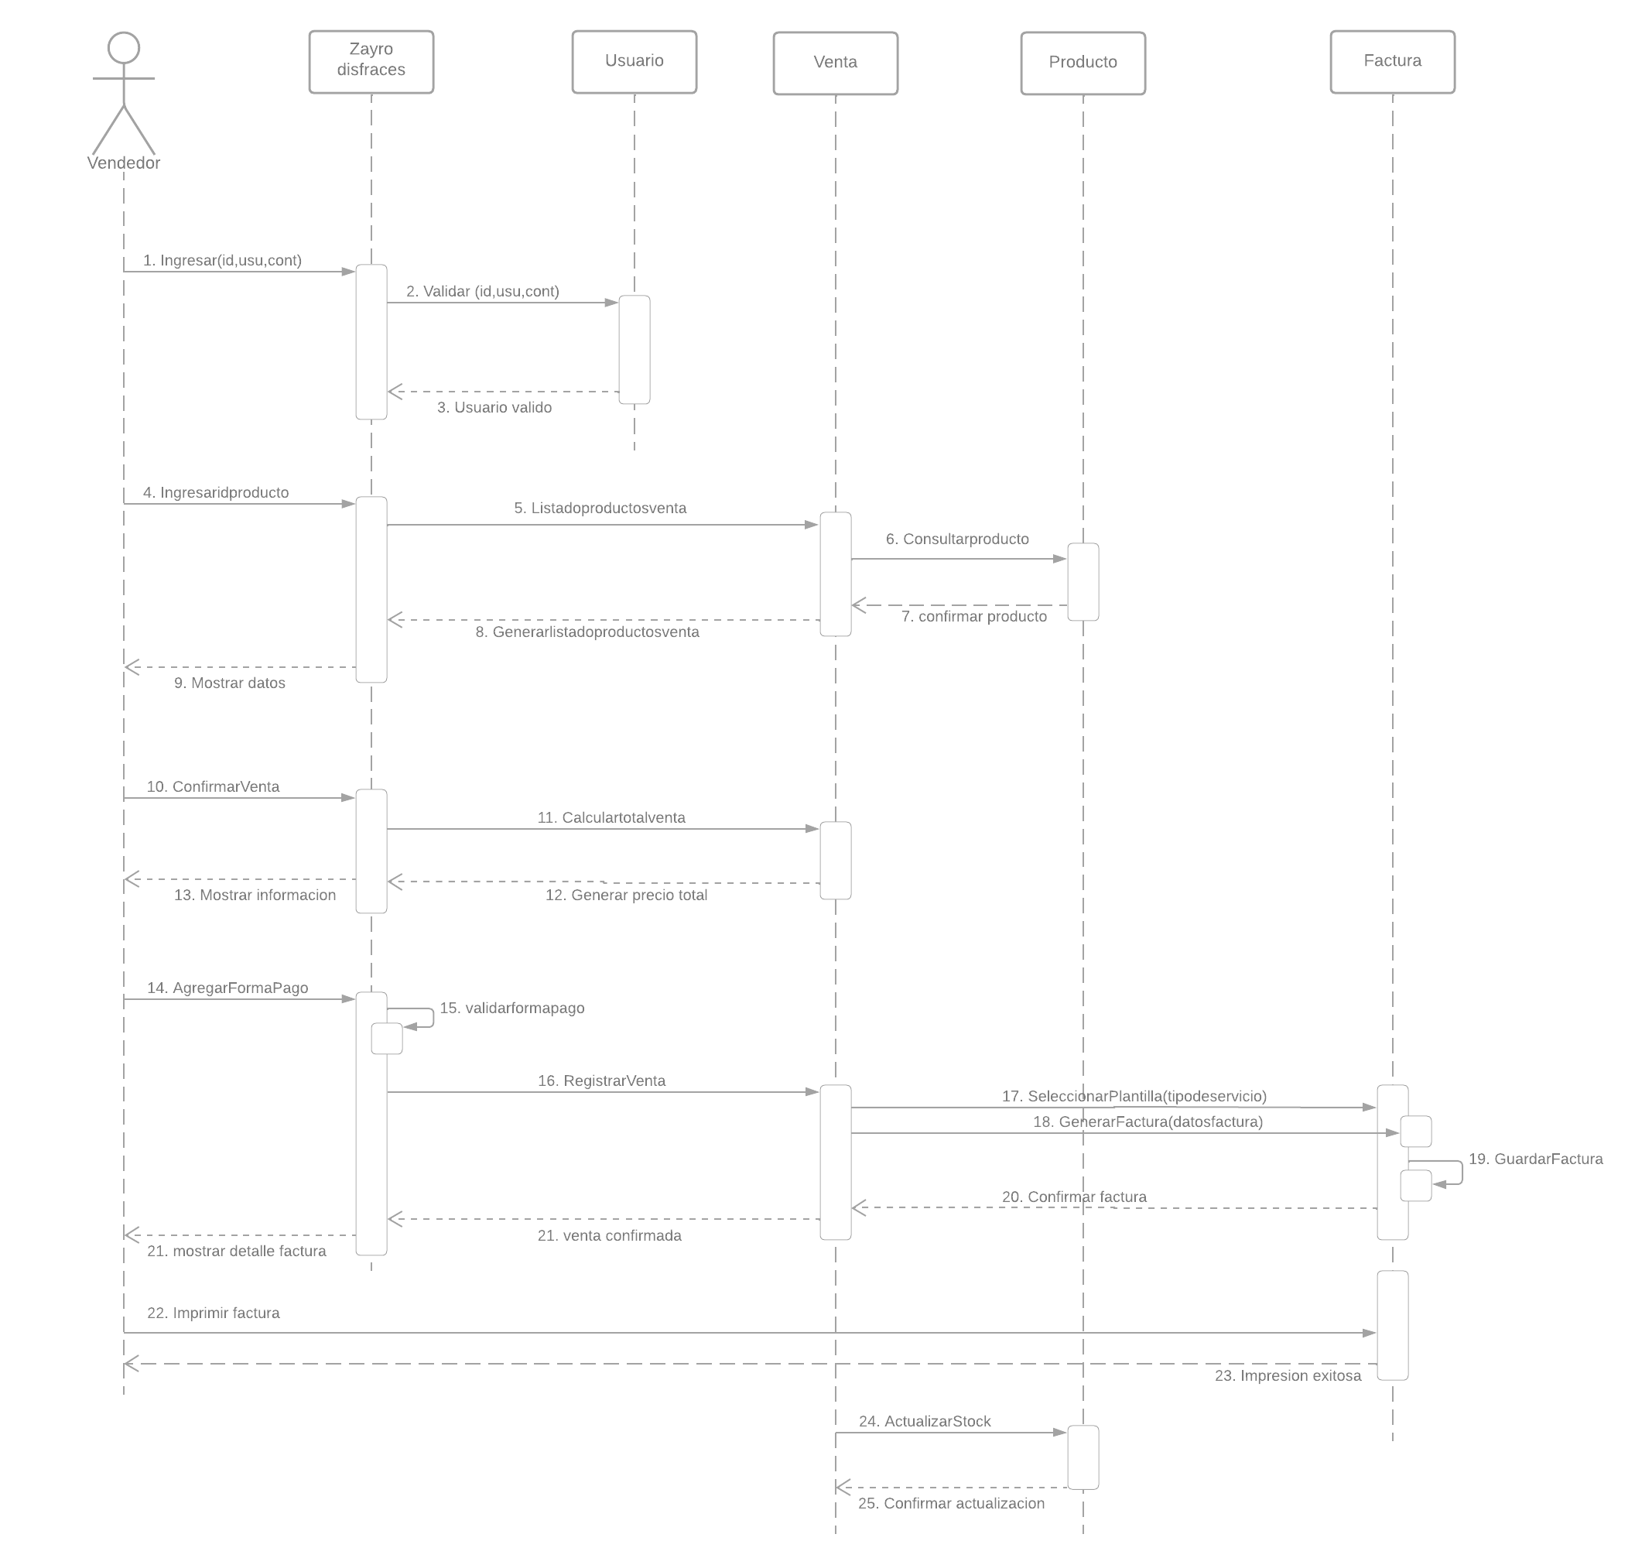

Envíos

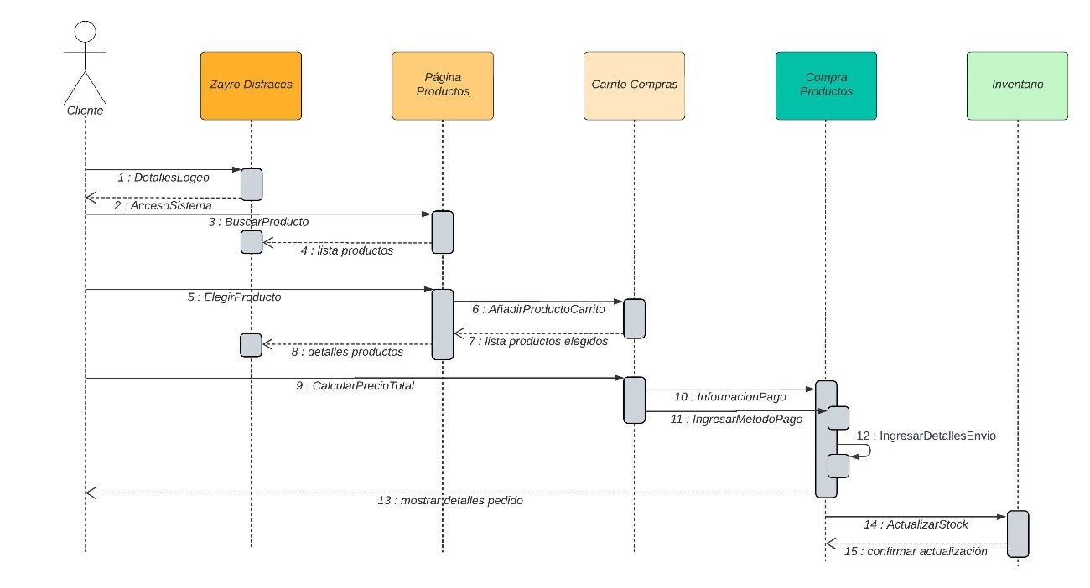

Inventario

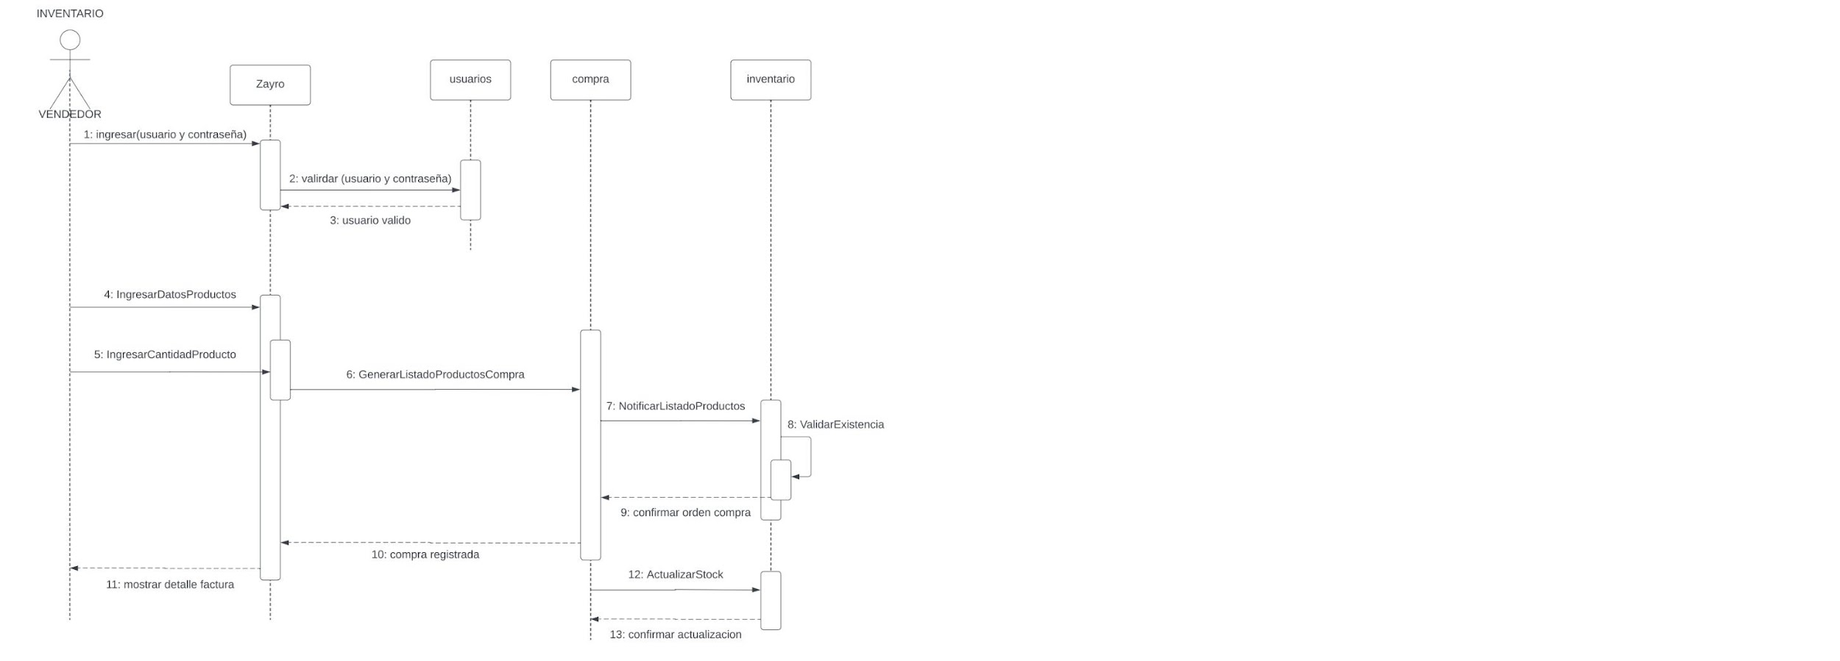

Los diagramas de los puntos 3.4 al 3.5.1 corresponden a los diagramas que se han elaborado en la fase III

## VISTA DE IMPLEMENTACIÓN

### Diagrama de Componentes

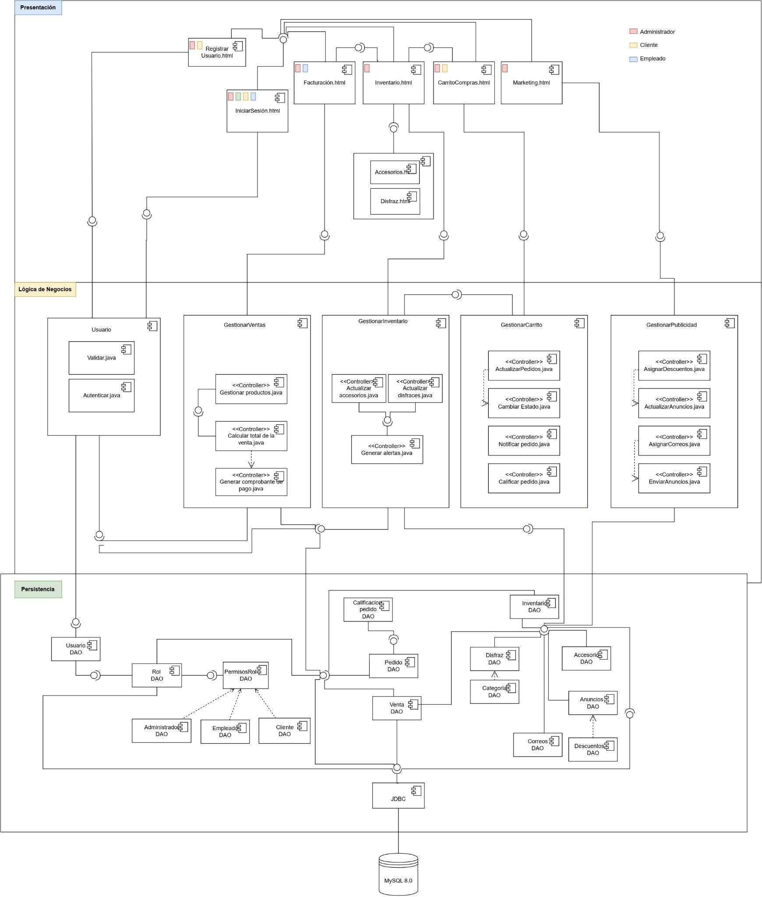

### Diagrama de Paquetes

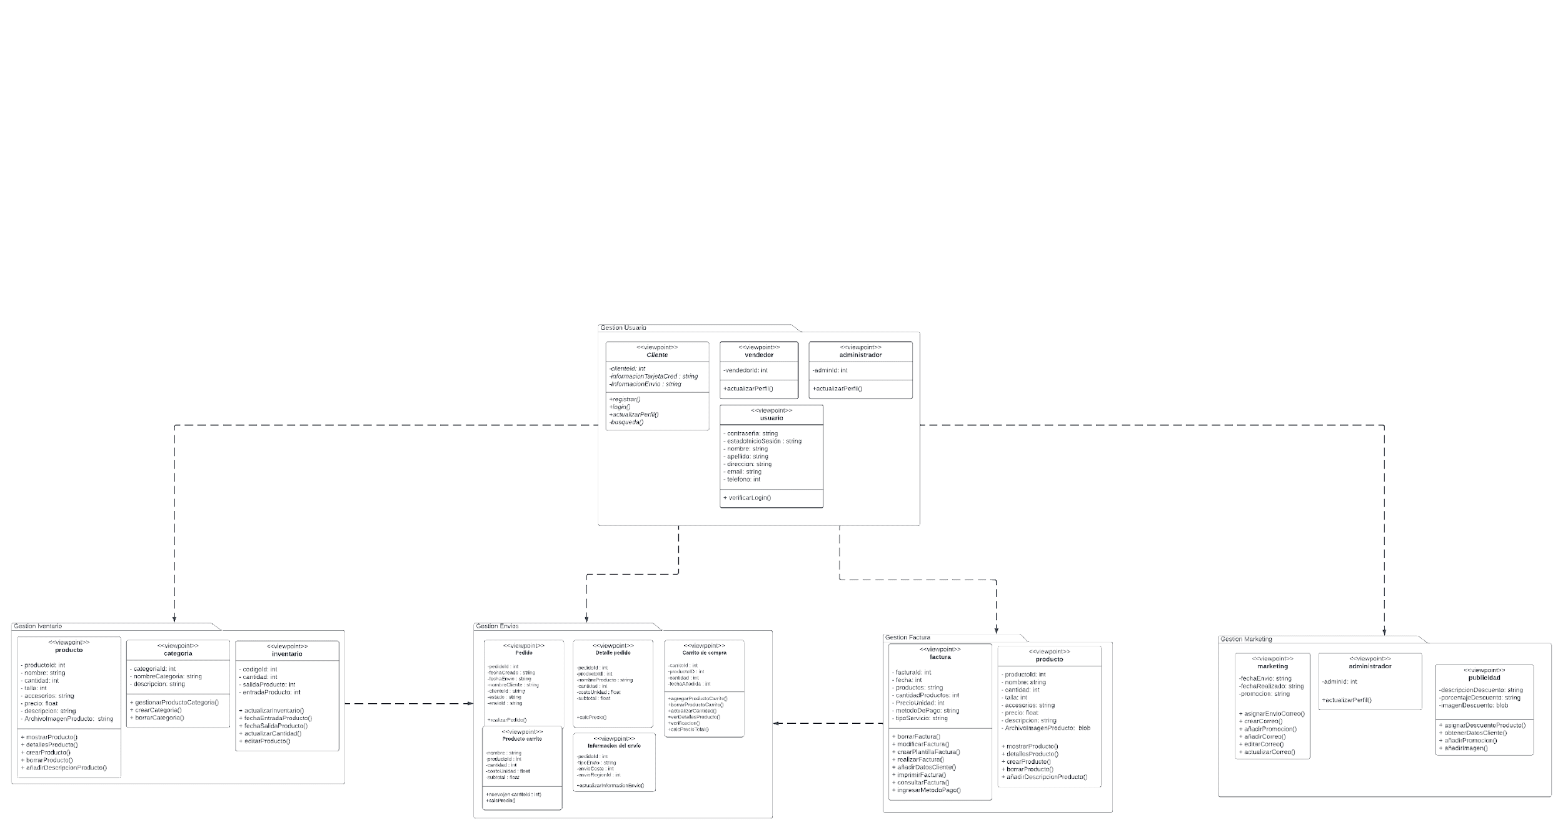

## VISTA DE DESPLIEGUE

### Diagrama de despliegue

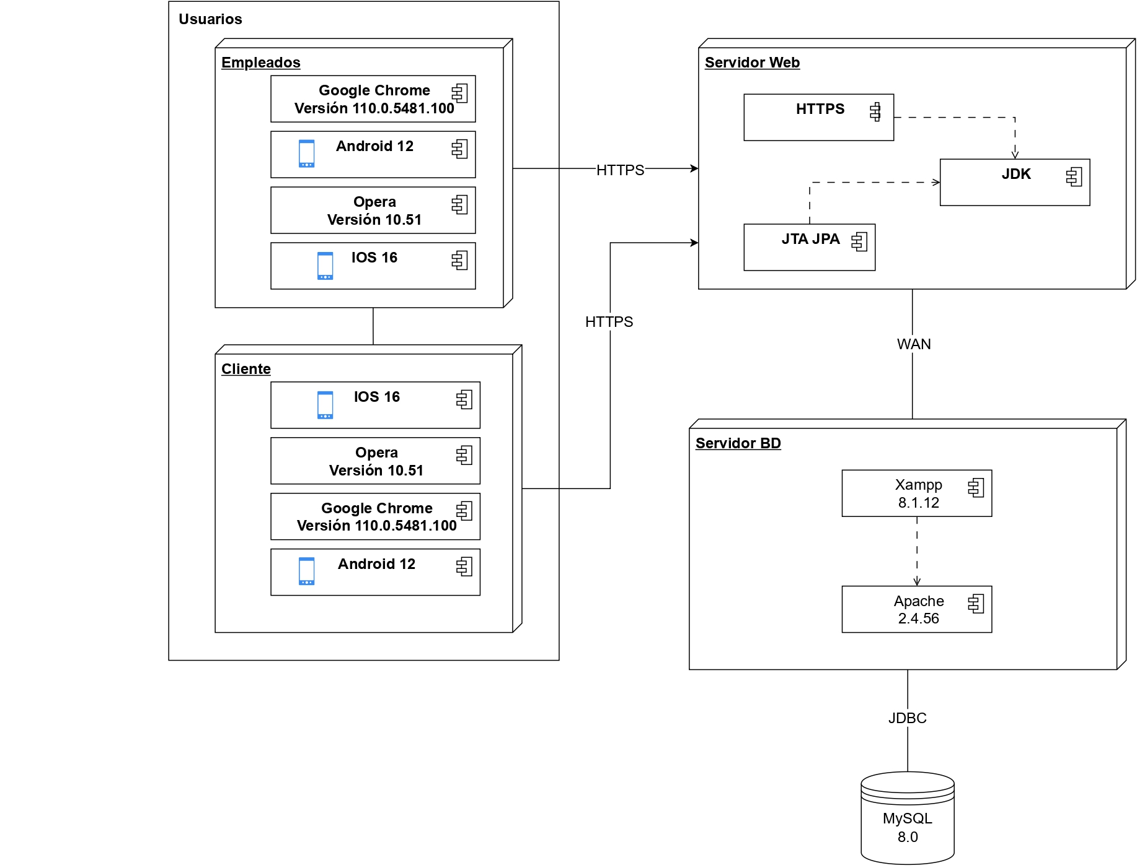

# Arquitectura en capas

|  |  |
| --- | --- |
| Capa | Tecnologías a usar |
| Presentación | HTML, CSS, React 18 |
| Lógica de negocio | Spring 6, Java 17 |
| Persistencia | DAO |

# VISTA DE DATOS

## Modelo Relacional normalizado tercera forma normal de la base de datos (SGBD).

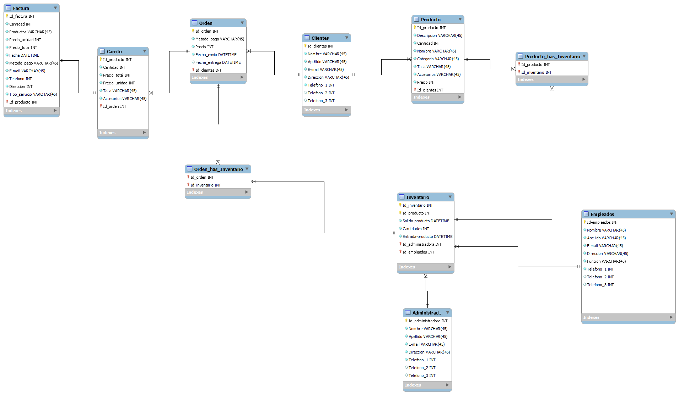

# Definición de Interfaces de Usuario

Página principal, formularios, páginas error.

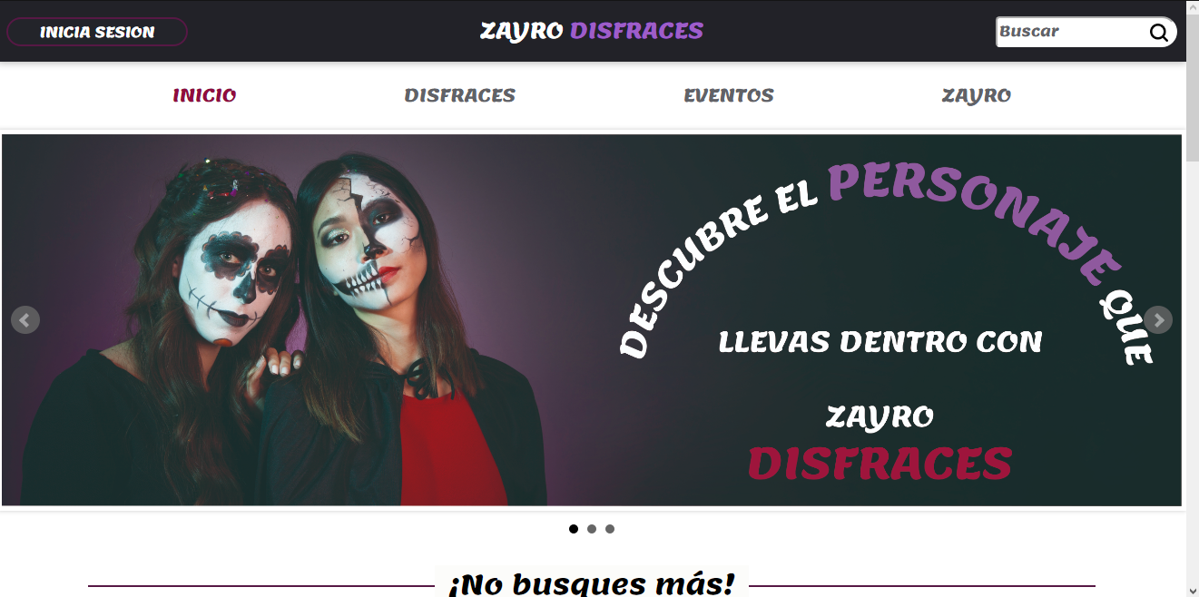  
  
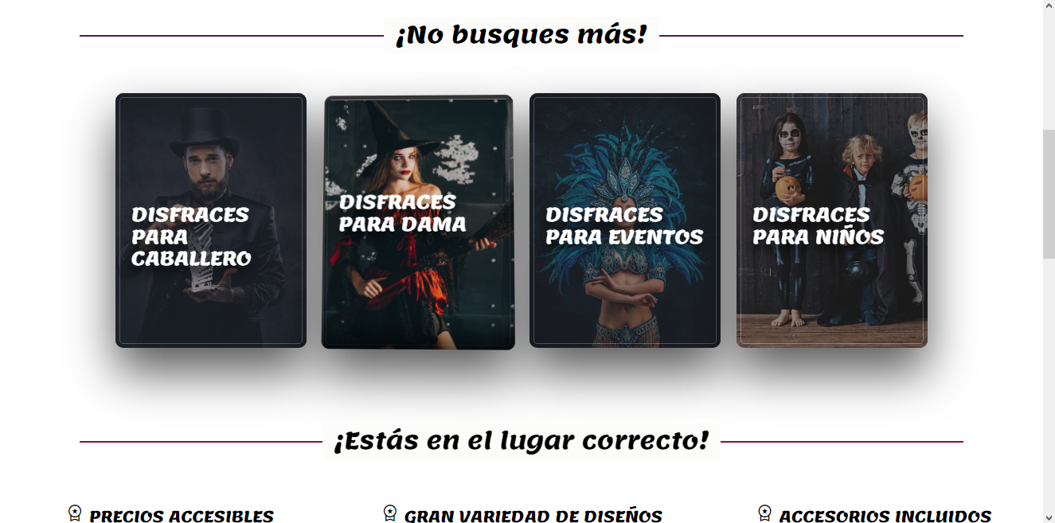  
  
  
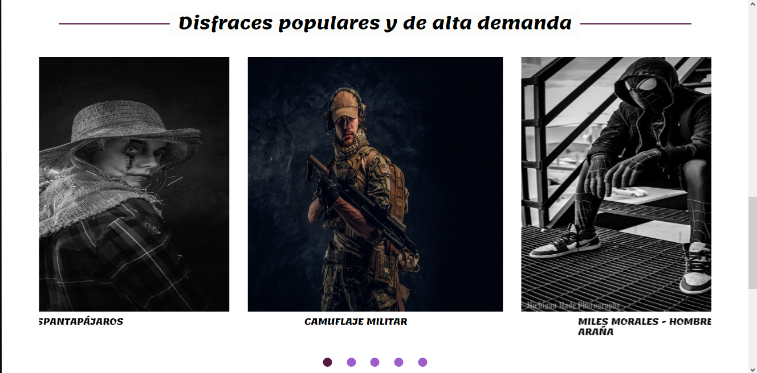  
  
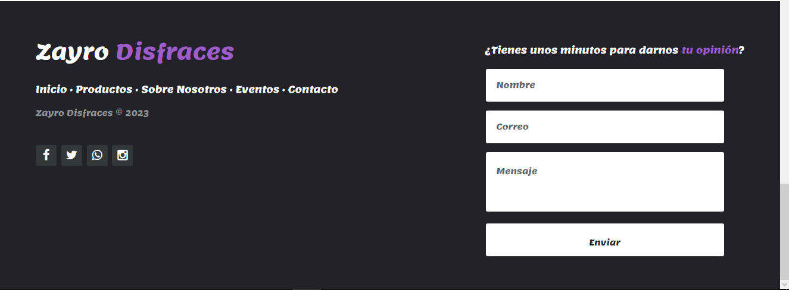

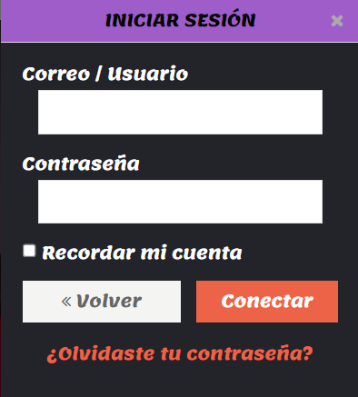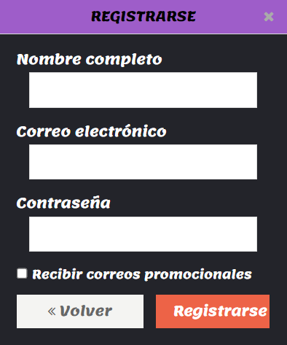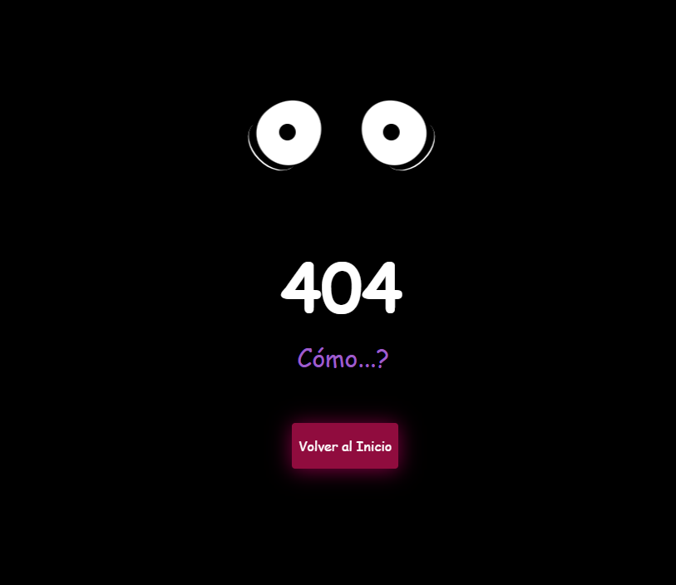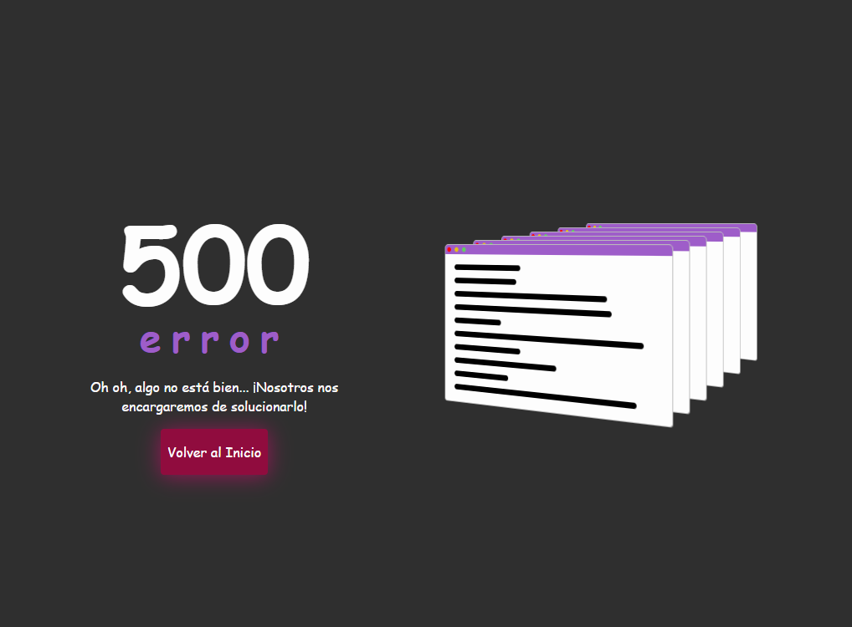

Pantallazos interfaces modulares.

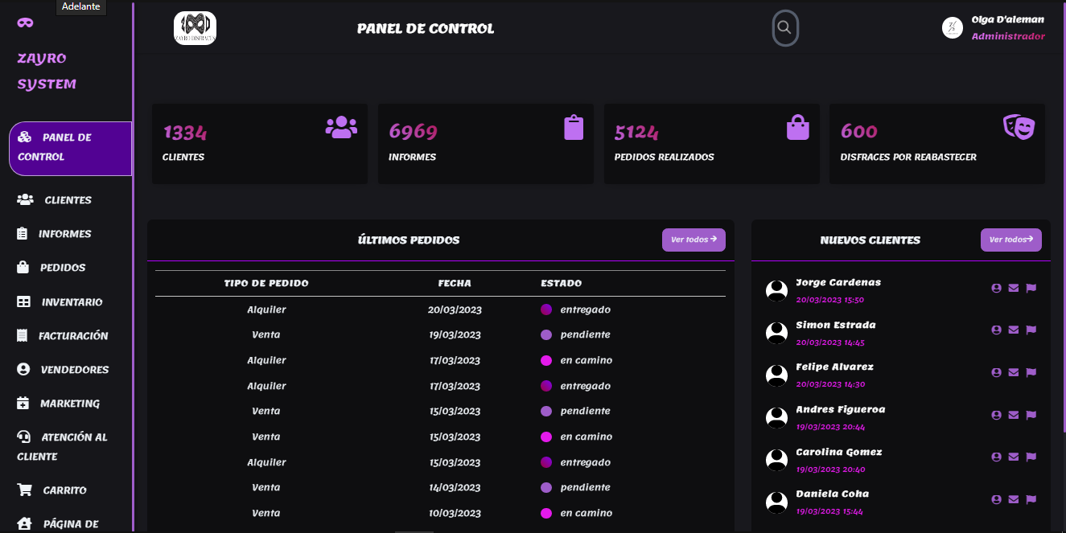  
  
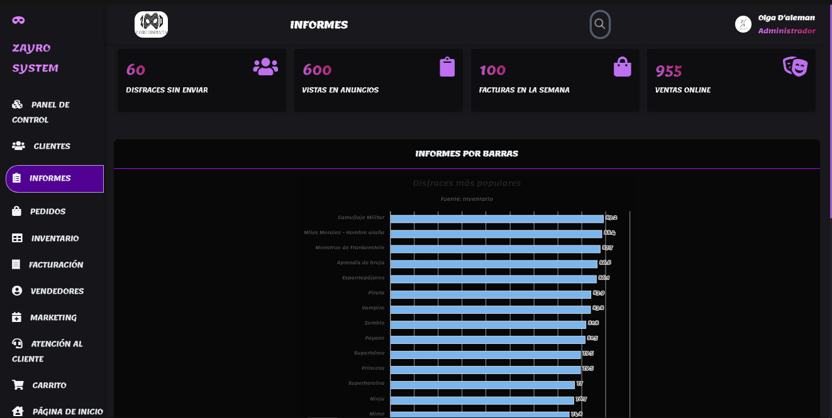  
  
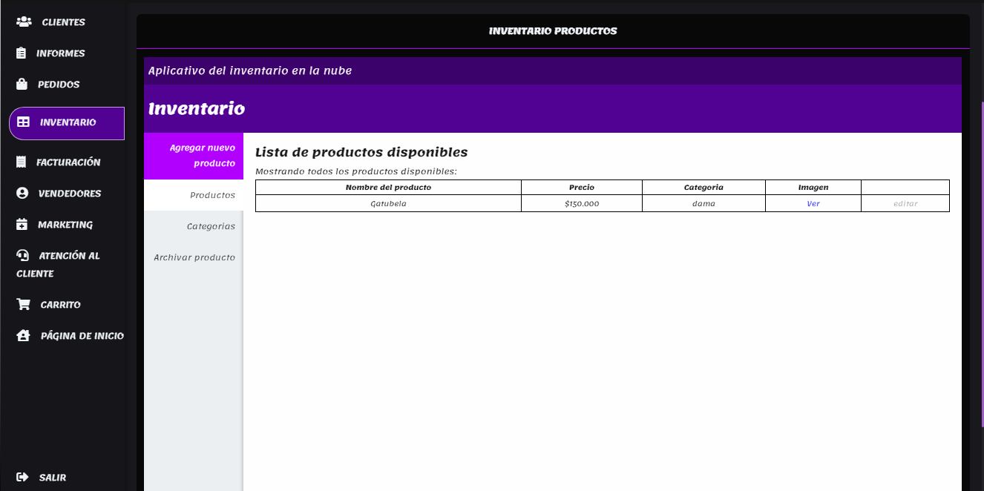  
  
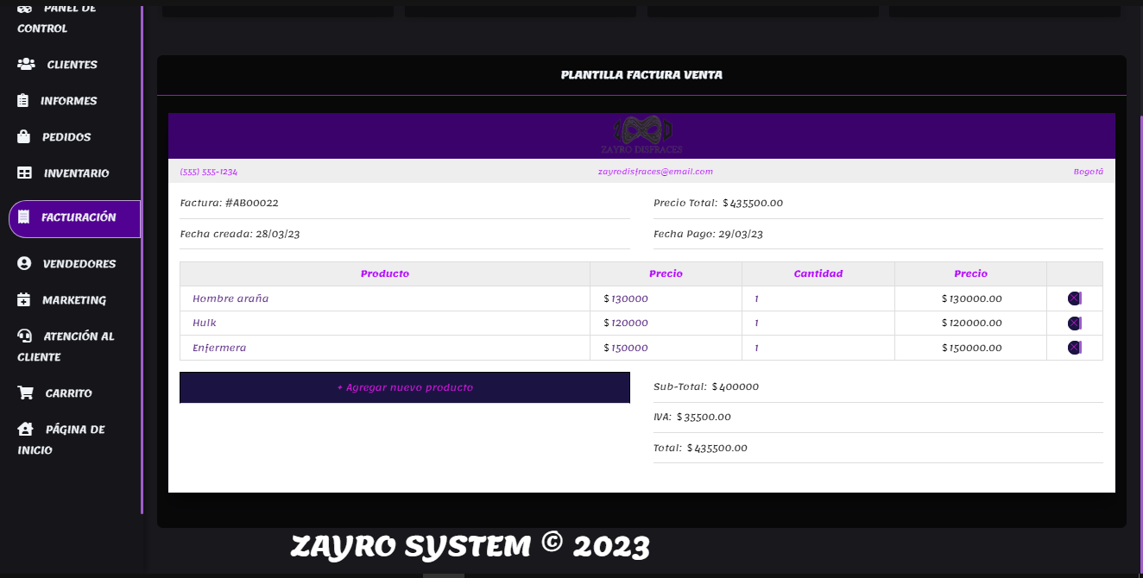

# Características Generales de Calidad

## Tamaño y performance

* Tiempo de respuesta en el acceso a la Base de Datos:
* Tiempo de respuesta de transacciones:
* Espacio en disco para el cliente:
* Espacio en disco para el servidor de Base de datos:

Puntos 7.2. al 7.7., se debe argumentar por cada atributo de calidad, como se cumple el mismo para el Software.

## Calidad: Se puede medir en términos de su capacidad para satisfacer las necesidades y expectativas de los usuarios finales, este debe ser probado y evaluado en diferentes etapas del ciclo de vida del software, desde el diseño hasta la implementación y el mantenimiento.

## Usabilidad: Se refiere a la facilidad con la que los usuarios pueden interactuar con el software para realizar tareas específicas. El software debe ser fácil de usar y comprender, con una interfaz de usuario intuitiva y una documentación clara y completa. En aspectos como:

* El sistema debe tener una interfaz de usuario intuitiva y fácil de usar para que los usuarios puedan realizar sus tareas sin dificultad.
* La aplicación debe proporcionar retroalimentación clara y útil al usuario para confirmar que se han realizado las acciones correctamente.

## Eficiencia: La eficiencia se refiere a la capacidad del software para realizar tareas de manera rápida y efectiva, utilizando los recursos mínimos necesarios. Para lograr una alta eficiencia, el software debe estar diseñado y programado de manera óptima, utilizando algoritmos eficientes y estructuras de datos adecuadas. En aspectos como:

## El Tiempo de respuesta del sistema debe ser rápido para garantizar una experiencia de usuario fluida.

## El sistema debe ser capaz de manejar un gran número de transacciones simultáneamente sin retrasos ni interrupciones.

## Seguridad: Se refiere a la capacidad del software para proteger los datos y la información de los usuarios de accesos no autorizados o ataques malintencionados. El software debe ser capaz de identificar y prevenir vulnerabilidades, utilizando medidas de seguridad como la encriptación de datos y la autenticación de usuarios.En aspectos como:

## Se debe implementar un sistema de inicio de sesión seguro para evitar el acceso no autorizado a la información del cliente.

## La información del cliente debe almacenarse de forma segura y protegida de posibles ataques cibernéticos.

## Confiabilidad: Se refiere a la capacidad del software para funcionar correctamente y sin errores, incluso en situaciones imprevistas o adversas. Para garantizar la confiabilidad, el software debe ser probado exhaustivamente en diferentes entornos y condiciones, utilizando técnicas de prueba como la prueba de integración y la prueba de aceptación. En aspectos como:

## El sistema deberá contar con un plan de recuperación ante desastres en caso de que se produzca una falla en el hardware.

* La aplicación debe ser capaz de manejar grandes volúmenes de datos sin perder información o sufrir fallos del sistema.

## Mantenimiento: Se refiere a la capacidad del software para ser modificado y actualizado de manera fácil y efectiva para satisfacer las necesidades cambiantes de los usuarios. Para lograr una fácil mantenibilidad, el software debe estar diseñado de manera modular, con código bien documentado y una arquitectura clara y coherente. En aspectos como:

## El sistema deberá estar diseñado de manera modular para facilitar la corrección de errores y la incorporación de nuevas funcionalidades.

* El sistema deberá contar con un manual de usuario y un manual de mantenimiento para facilitar el soporte y la resolución de problemas.

## Estándares (Normas de calidad): Mencionar dos normas de calidad de Desarrollo de Software y argumentar cómo esas normas aplican para el software.

* **La norma ISO 25010**: es una norma internacional que establece los requisitos y criterios de calidad para el software y los sistemas de información. Esta norma se centra en la calidad interna y externa del software y proporciona un marco de referencia para evaluar y mejorar la calidad del software.
* **La norma ISO 25012:** en el desarrollo de software ayuda a garantizar que los datos utilizados en los productos de software y servicios sean de alta calidad y cumplan con los requisitos del usuario. La evaluación de la calidad de los datos se realiza mediante la evaluación de cada una de las ocho características mencionadas anteriormente.